活動行程內容-填表範例
時間 |  | 行程 | 戶外時間數 | 行駛公里數 |  | 說明
07:00~7:20 | 20分鐘 | 參加人員瑞穗上車 | 0 | 0-
07:20~09:00 | 100分鐘 | 抵達花蓮車程 | 0 | 59.4公里 | 瑞穗到花蓮
09:00~10:00 | 60分鐘 | 洄瀾灣生態復育園區體驗 | 1小時 | 0
洄瀾灣生態復育園區往吉安慶修院 |  |  | 0 | 7.7公里 | 洄瀾灣到吉安
10:00~11:30 | 60分鐘 | 吉安慶修院 | 1 | 0
吉安慶修院往五餅二魚餐廳 |  |  | 0 | 14.4公里 | 吉安到立川
11:30~13:30 | 120分鐘 | 五餅二魚餐廳 | 0 | 0
13:30~14:30 | 60分鐘 | 立川漁場 | 1小時 | 0
立川漁場往鯉魚潭 |  |  | 0 | 9.1公里 | 立川到鯉魚潭
14:30~16:00 | 90分鐘 | 鯉魚潭環境教育中心 | 1.5小時 | 0
鯉魚潭環境教育中心往光復糖廠環境教育 |  |  | 0 | 35.8公里 | 鯉魚潭到光復
16:30~17:30 | 60分鐘 | 光復糖廠環境教育 | 1小時 | 0
光復糖廠往溫泉鄉餐廳 |  |  | 0 | 19.9公里 | 光復到瑞穗
17:30~19:00 | 90分鐘 | 溫泉香餐廳 | 0 | 0
19:00~ |  | 賦歸 | -- | --
小計 |  |  | 5.5小時 | 146KM
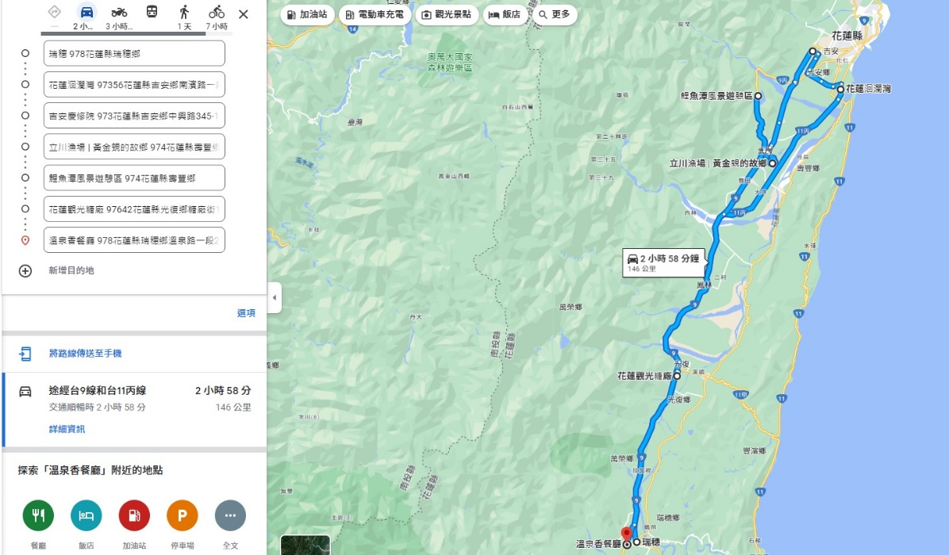
※ 行駛公里數，可用google地圖估算距離數。https://reurl.cc/VL4rgZ

每人均減碳量計算說明
項目 | 說明 | 減碳(KgCO₂e/人)
戶外活動 未使用冷氣 | 5.5*0.697(KgCO₂e/Hr) | 3.8335
自行開車改搭乘遊覽車 | 146*0.031(KgCO₂e/Km) | 4.526
包裝飲用水 | 1*0.121(KgCO₂e/瓶) | 0.121
不用免洗紙碗 | 2*0.04(KgCO₂e/個) | 0.08
不用免洗紙杯 | 2*0.011(KgCO₂e/個) | 0.022
不用免洗筷子 | 2*0.05(KgCO₂e/雙) | 0.10
不使用紙張 | 1*0.011 (KgCO₂e/張) | 0.011
小計 |  | 8.6935

減碳量計算標準表

項目 | Kg/CO₂ | 單位 | 備註
自行開油車改  遊覽車 | 0.031 | 公里/人 | *車用汽油之CO₂排放係數建議值2.2631 KgCO₂/L參考行政院環境署國家溫室氣體登錄平台之溫室氣體排放係數管理表6.0.4版，  參考網址：https://ghgregistry.epa.gov.tw/ghg_rwd/Main/Tool/Tool_1?Type=1  *車輛耗能研究網：https://auto.itri.org.tw/iv_general_qry.aspx  *電動公車與柴油公車碳排參考  https://e-info.org.tw/node/213620  柴油公車0.040Km/人(1.22+0.81/2/25)  電動巴士0.028 Km/人(0.77+0.63/2/25)  (最高+最低/2/1台車載客25人)  *汽油小客車之能耗/CO2排放率  https://data.gov.tw/dataset/32143  汽油小客車0.071 Km/人(0.0758+0.0669/2)  (時速50下最高+最低/2)
自行開油車改  電動巴士 | 0.043 | 公里/人
電動機車 | 0.039 | 公里/人
騎自行車 | 0.059 | 公里/人
戶外活動  未使用電力 | 0.697 | 小時 | 12074度/365天/24小時＊每度電碳排0.509(kgCO2e/度)=0.697  ※110年平均每人用電量12074度  經濟部能源局資料  https://www.moeaboe.gov.tw/ECW_WEBPAGE/FlipBook/2021EnergyStaHandBook/download/2021EnergyStaHandBook.pdf  ※110年電力排碳係數0.509公斤CO2 e/度  經濟部能源局資料  https://www.moeaboe.gov.tw/ECW/populace/news/Board.aspx?kind=3&menu_id=57&news_id=26128
未使用包裝飲水 | 0.121 | 瓶 | 包裝飲用水(600ml，PET包裝)-環保署碳標籤
未使用免洗紙碗 | 0.04 | 個 | 紙碗-環保署碳標籤
未使用免洗紙杯 | 0.011 | 個 | 紙杯-環保署碳標籤
未使用免洗筷子 | 0.05 | 雙 | 台泥減碳計算機
減少使用紙張 | 0.011 | 張 | 紙張-環保署碳標籤  一包500張用紙：  平均碳足跡5.5kg=每張0.011公斤碳排
資料來源：行政院環境保護署空氣品質改善維護資訊網、經濟部能源局111年度車輛油耗指南
- 車用汽油之CO₂排放係數建議值2.2631 KgCO₂/L
- 小客車(轎式、旅行式)總排氣量等級(立方公分)： 1800 ~2400 (能效標準：9.9 公里/公升)
- 機車總排氣量等級(立方公分)： 100 ~150 (能效標準：38.0 公里/公升)
- 電動汽車減碳量(kg CO₂)
=行駛里程(km)(2.263/9.9耗油率(km/L) -耗電量(0.17 kWh/km)*0.509)
=0.142
- 電動機車減碳量(kg CO₂)
=行駛里程(km) (2.263/38耗油率(km/L) -耗電量(0.04kWh/km)*0.509)
=0.039

